РОССИЙСКИЙ УНИВЕРСИТЕТ ДРУЖБЫ НАРОДОВ

**Факультет физико-математических и естественных наук**

**Кафедра теории вероятностей и кибербезопасности**

ОТЧЕТ

по лабораторной работе №7

дисциплина: Основы администрирования операционных систем

Студент: Хамди Мохаммад, 1032235868

**МОСКВА**

2024 г.

# Постановка задачи

Получить навыки работы с журналами мониторинга различных событий в системе.

# Выполнение работы

**Мониторинг журнала системных событий в реальном времени**

1. Запустите три вкладки терминала и в каждом из них получите полномочия администратора: su -

2. На второй вкладке терминала запустите мониторинг системных событий в реальном

времени: tail -f /var/log/messages

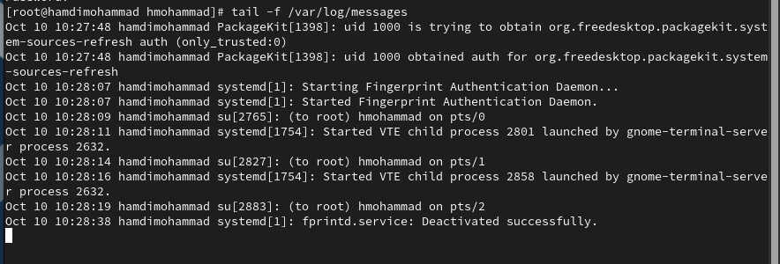

3. В третьей вкладке терминала вернитесь к учётной записи своего пользователя достаточно нажать Ctrl + d ) и попробуйте получить полномочия администратора, но введите неправильный пароль. Обратите внимание, что во второй вкладке терминала с мониторингом событий или ничего не отобразится, или появится сообщение «FAILED SU (to root) username ...». Отображаемые на экране сообщения также фиксируются в файле /var/log/messages.

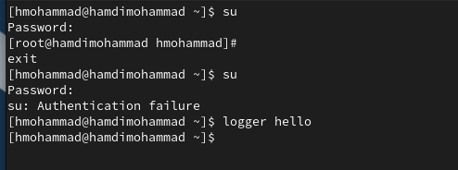

4. В третьей вкладке терминала из оболочки пользователя введите logger hello

Во второй вкладке терминала с мониторингом событий вы увидите сообщение, которое также будет зафиксировано в файле /var/log/messages.

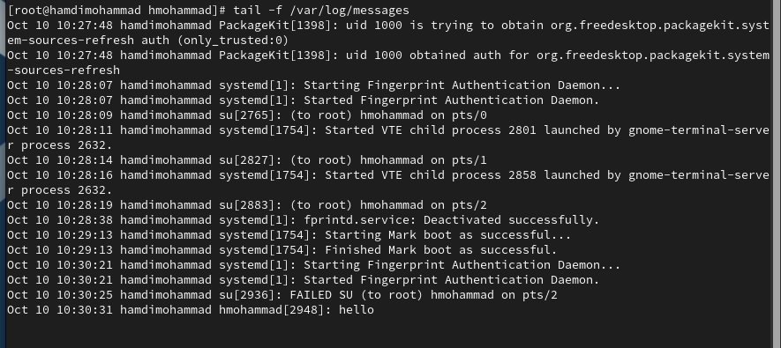

5. Во второй вкладке терминала с мониторингом остановите трассировку файла сообщений мониторинга реального времени, используя Ctrl + c . Затем запустите мониторинг сообщений безопасности (последние 20 строк соответствующего файла

логов):

tail -n 20 /var/log/secure

Вы увидите сообщения, которые ранее были зафиксированы во время ошибки авторизации при вводе команды su.

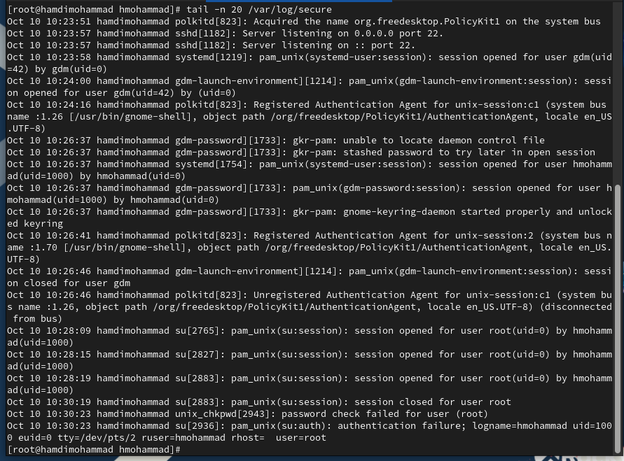

**Изменение правил rsyslog.conf**

По умолчанию веб-служба не регистрирует свои сообщения через rsyslog, а пишет свой собственный журнал (в каталоге /var/log/httpd). Настройте регистрацию сообщений веб-службы через syslog, создав правило, регистрирующее отладочные сообщения в отдельном лог-файле. Для этого выполните следующие действия.

1. В первой вкладке терминала установите Apache, если он не был ранее инсталлирован:

dnf -y install httpd

2. После окончания процесса установки запустите веб-службу:

systemctl start httpd

systemctl enable httpd

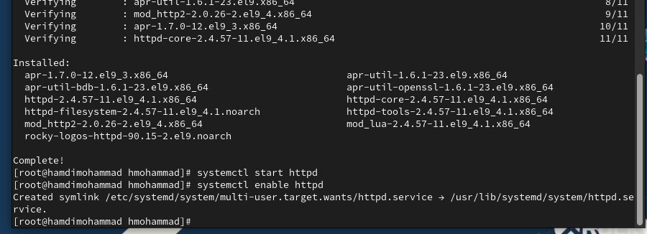

3. Во второй вкладке терминала посмотрите журнал сообщений об ошибках веб-службы:

tail -f /var/log/httpd/error_log

Чтобы закрыть трассировку файла журнала, используйте Ctrl + c .

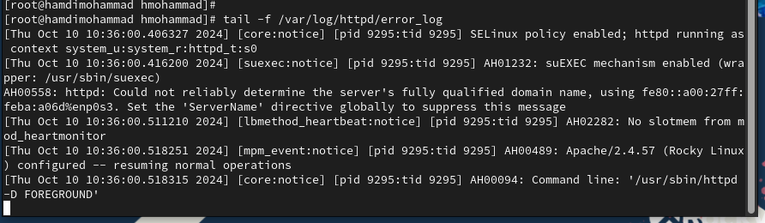

4. В третьей вкладке терминала получите полномочия администратора и в файле конфигурации /etc/httpd/conf/httpd.conf в конце добавьте следующую строку:

ErrorLog syslog:local1

Здесь local0 — local7 — это «настраиваемые» средства (объекты), которые syslog предоставляет пользователю для регистрации событий приложения в системном журнале.

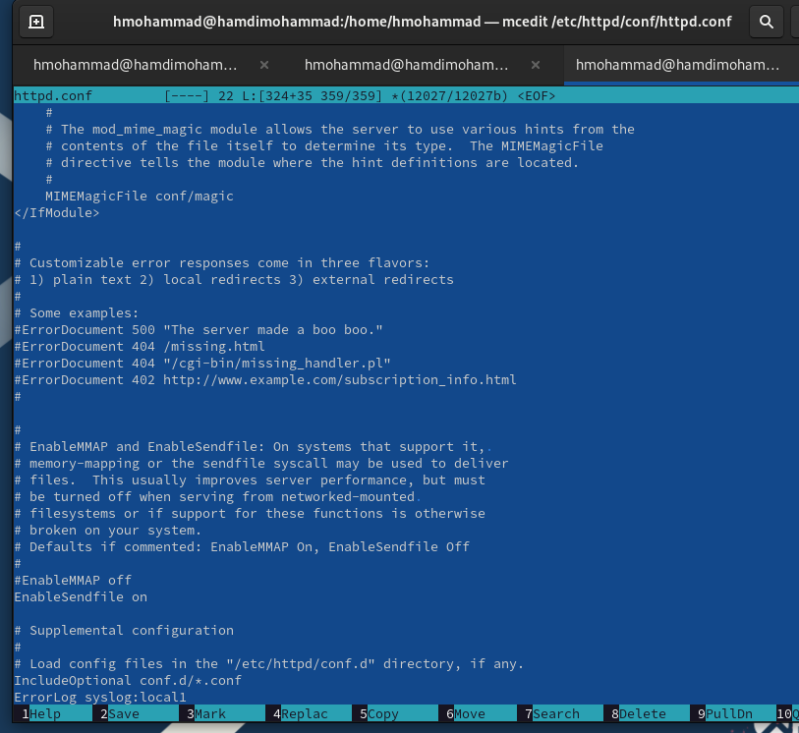

5. В каталоге /etc/rsyslog.d создайте файл мониторинга событий веб-службы:

cd /etc/rsyslog.d

touch httpd.conf

Открыв его на редактирование, пропишите в нём

local1.* -/var/log/httpd-error.log

Эта строка позволит отправлять все сообщения, получаемые для объекта local1 (который теперь используется службой httpd), в файл /var/log/httpd-error.log.

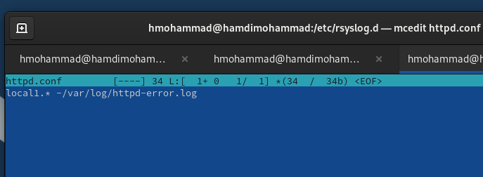

6. Перейдите в первую вкладку терминала и перезагрузите конфигурацию rsyslogd

и веб-службу:

systemctl restart rsyslog.service

systemctl restart httpd

Все сообщения об ошибках веб-службы теперь будут записаны в файл /var/log/httpd-error.log, что можно наблюдать или в режиме реального времени, используя команду tail с соответствующими параметрами, или непосредственно просматривая указанный файл.

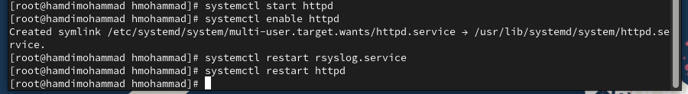

7. В третьей вкладке терминала создайте отдельный файл конфигурации для мониторинга отладочной информации:

cd /etc/rsyslog.d

touch debug.conf

В этом же терминале введите

echo "*.debug /var/log/messages-debug" >

/etc/rsyslog.d/debug.conf

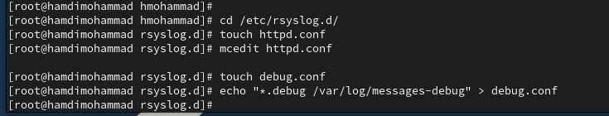

8. В первой вкладке терминала снова перезапустите rsyslogd:

systemctl restart rsyslog.service

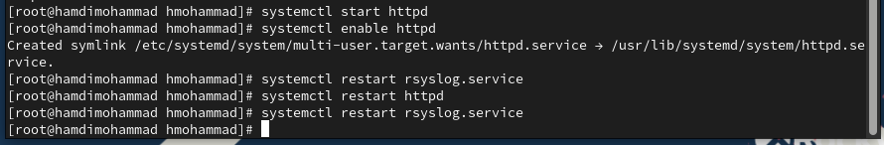

9. Во второй вкладке терминала запустите мониторинг отладочной информации:

tail -f /var/log/messages-debug

10. В третьей вкладке терминала введите:

logger -p daemon.debug "Daemon Debug Message"

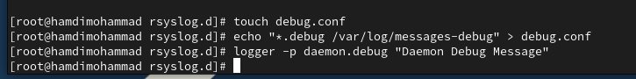

11. В терминале с мониторингом посмотрите сообщение отладки. Чтобы закрыть трассировку файла журнала, используйте Ctrl + c .

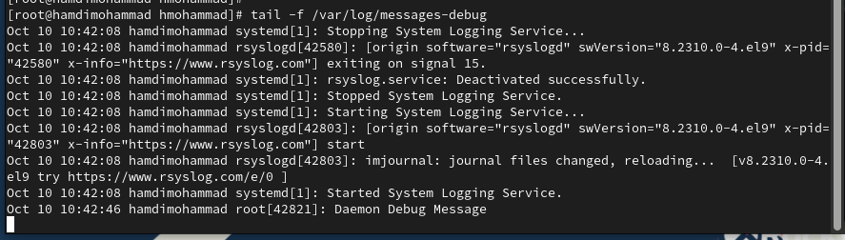

**Использование journalctl**

1. Во второй вкладке терминала посмотрите содержимое журнала с событиями с момента последнего запуска системы:

journalctl

Для пролистывания журнала используйте или Enter (построчный просмотр), или пробел (постраничный просмотр). Для выхода из просмотра используйте q .

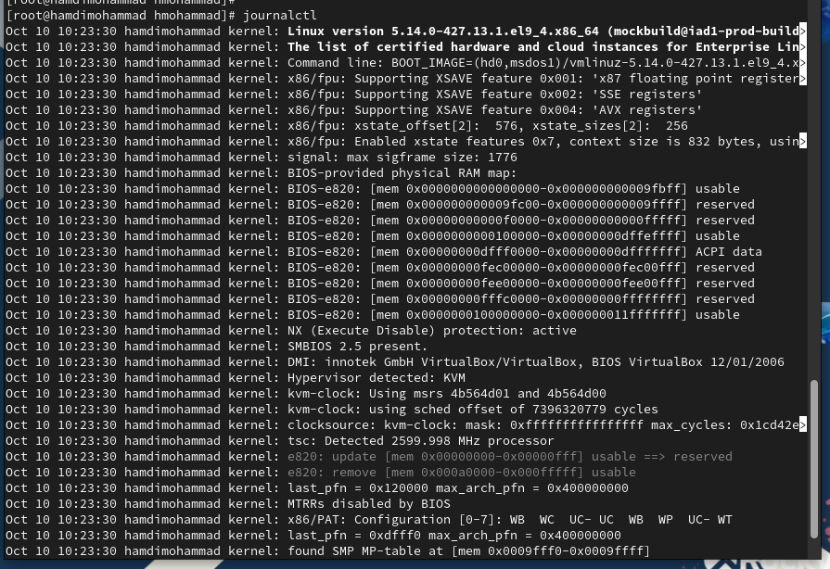

2. Просмотр содержимого журнала без использования пейджера:

journalctl --no-pager

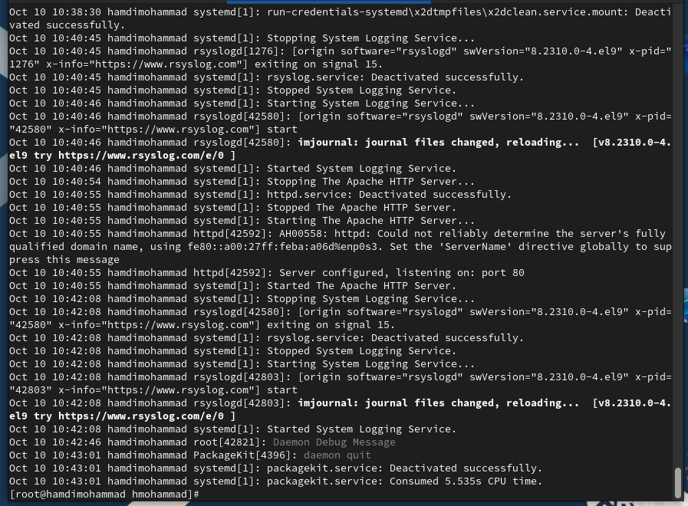

3. Режим просмотра журнала в реальном времени:

journalctl -f

Используйте Ctrl + c для прерывания просмотра.

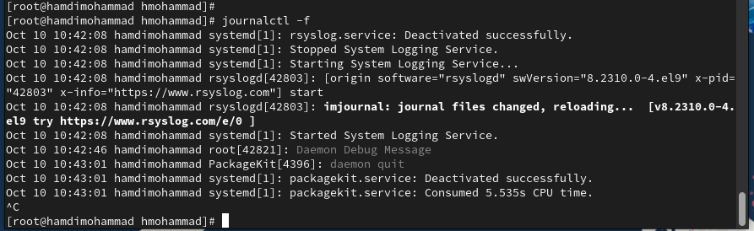

4. Для использования фильтрации просмотра конкретных параметров журнала введите

journalctl и дважды нажмите клавишу Tab .

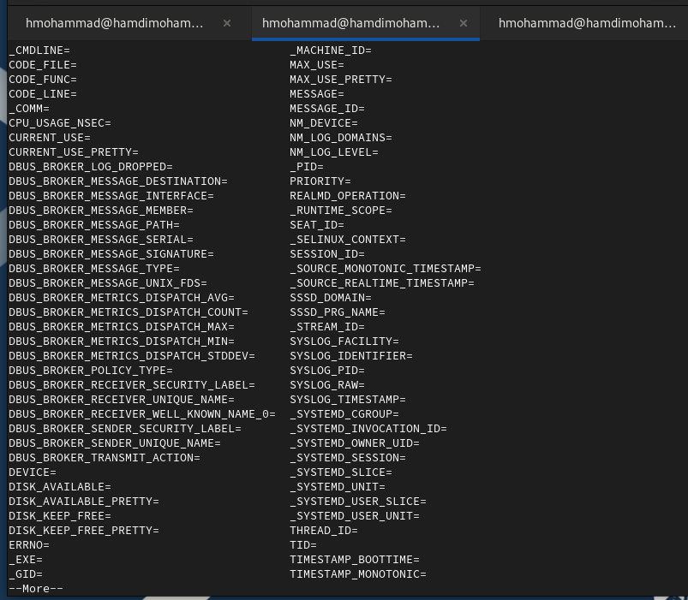

5. Просмотрите события для UID0:

journalctl _UID=0

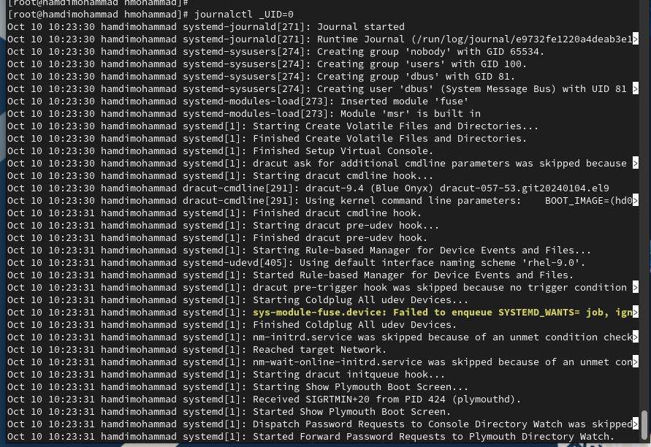

6. Для отображения последних 20 строк журнала введите

journalctl -n 20

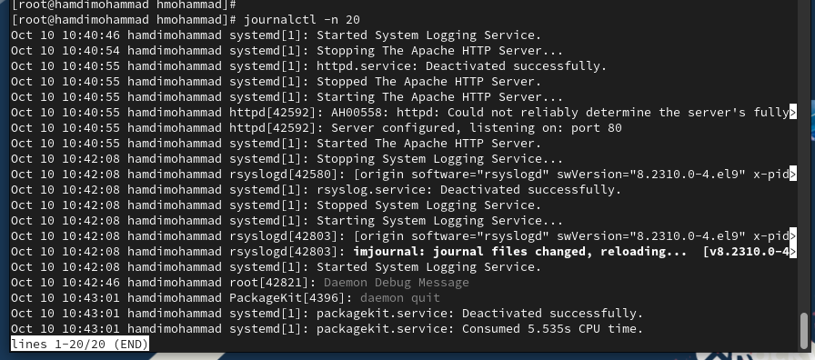

7. Для просмотра только сообщений об ошибках введите

journalctl -p err

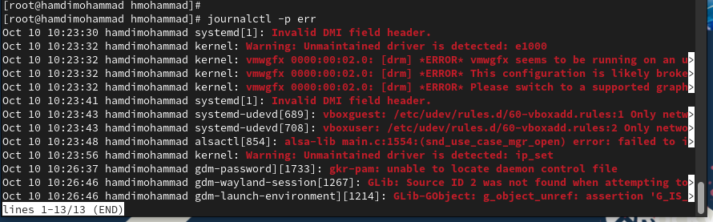

8. Если вы хотите просмотреть сообщения журнала, записанные за определённый период времени, вы можете использовать параметры --since и --until. Обе опции принимают параметр времени в формате YYYY-MM-DD hh:mm:ss Кроме того, вы можете использовать yesterday, today и tomorrow в качестве параметров. Например, для просмотра всех сообщений со вчерашнего дня введите

journalctl --since yesterday

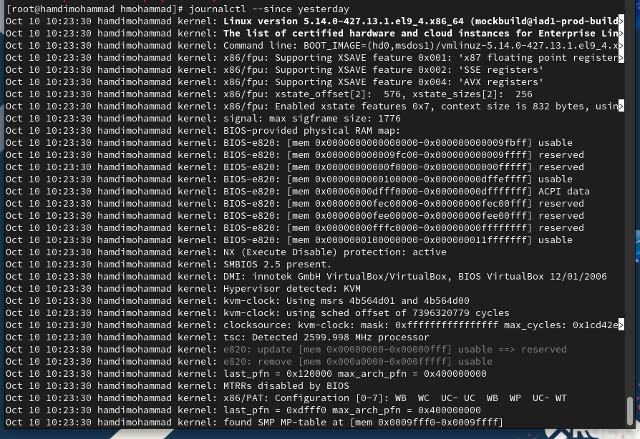

9. Если вы хотите показать все сообщения с ошибкой приоритета, которые были зафиксированы со вчерашнего дня, то используйте

journalctl --since yesterday -p err

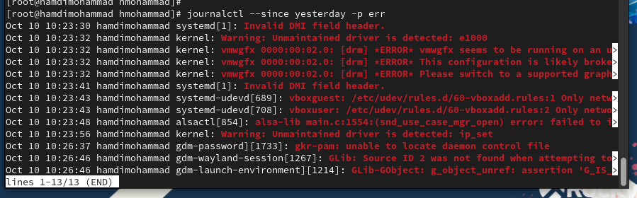

10. Если вам нужна детальная информация, то используйте

journalctl -o verbose

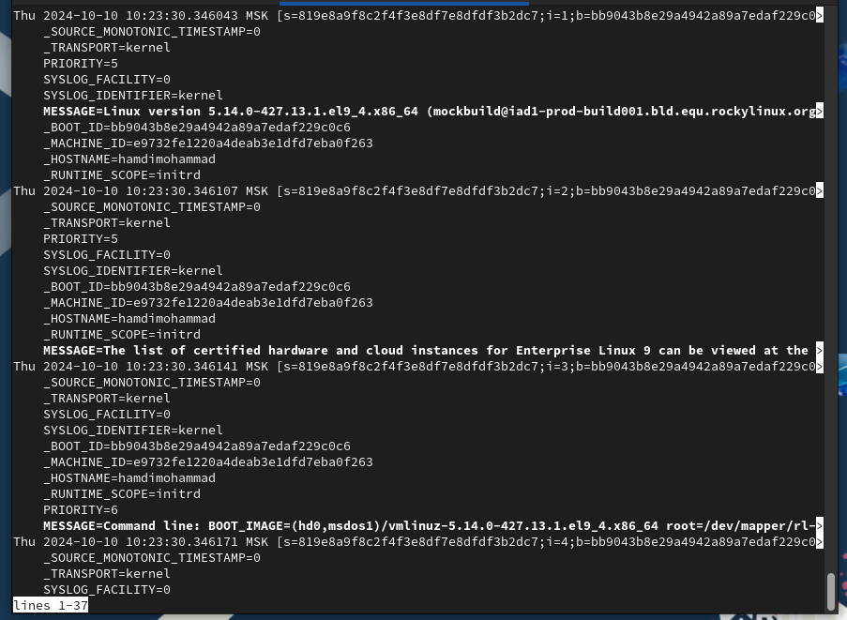

11. Для просмотра дополнительной информации о модуле sshd введите

journalctl _SYSTEMD_UNIT=sshd.service

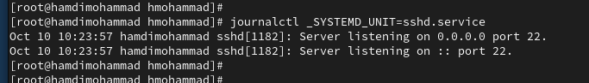

**Постоянный журнал journald**

По умолчанию журнал journald хранит сообщения в оперативной памяти системы и записи доступны в каталоге /run/log/journal только до перезагрузки системы. Для того чтобы сделать журнал journald постоянным, выполните следующие действия.

1. Запустите терминал и получите полномочия администратора.

2. Создайте каталог для хранения записей журнала: mkdir -p /var/log/journal

3. Скорректируйте права доступа для каталога /var/log/journal, чтобы journald смог записывать в него информацию: chown root:systemd-journal /var/log/journal chmod 2755 /var/log/journal

4. Для принятия изменений необходимо или перезагрузить систему (перезапустить службу systemd-journald недостаточно), или использовать команду: killall -USR1 systemd-journald

5. Журнал systemd теперь постоянный. Если вы хотите видеть сообщения журнала с момента последней перезагрузки, используйте: journalctl -b

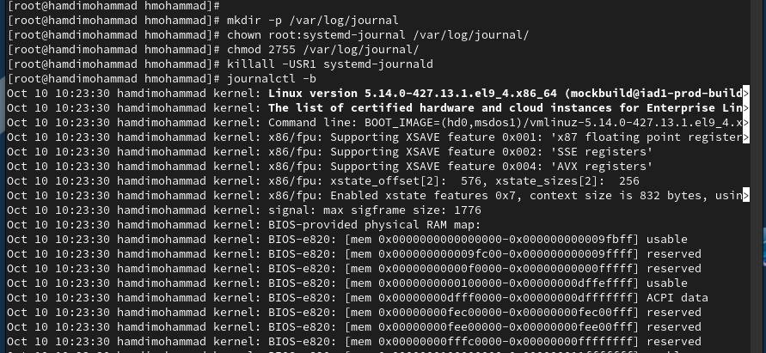

**Контрольные вопросы**

1. Какой файл используется для настройки rsyslogd?

Файл конфигурации для rsyslogd — это /etc/rsyslog.conf. Дополнительные конфигурации могут находиться в директории /etc/rsyslog.d/.

2. В каком файле журнала rsyslogd содержатся сообщения, связанные с аутентификацией?

Сообщения, связанные с аутентификацией, обычно записываются в файл /var/log/auth.log на большинстве систем Linux.

3. Если вы ничего не настроите, то сколько времени потребуется для ротации файлов журналов?

По умолчанию ротация журналов происходит еженедельно. Это определяется настройками в файле /etc/logrotate.conf или в файлах конфигурации в /etc/logrotate.d/.

4. Какую строку следует добавить в конфигурацию для записи всех сообщений с приоритетом info в файл /var/log/messages.info?

В файл /etc/rsyslog.conf добавьте следующую строку: *.info /var/log/messages.info

5. Какая команда позволяет вам видеть сообщения журнала в режиме реального времени?

Команда tail -f /var/log/syslog или journalctl -f позволяет вам наблюдать за сообщениями журнала в режиме реального времени.

6. Какая команда позволяет вам видеть все сообщения журнала, которые были написаны

Команда journalctl выводит все сообщения журнала journald, а для сообщений rsyslog можно использовать команду cat /var/log/syslog (или другой файл журнала в зависимости от системы).

7. Какая команда позволяет вам видеть сообщения journald после последней перезагрузки системы?

Команда journalctl -b выводит сообщения journald, записанные после последней перезагрузки.

8. Какая процедура позволяет сделать журнал journald постоянным?

Создайте каталог для хранения записей журнала: mkdir -p /var/log/journal

Скорректируйте права доступа для каталога /var/log/journal, чтобы journald смог записывать в него информацию: chown root:systemd-journal /var/log/journal chmod 2755 /var/log/journal

Для принятия изменений необходимо или перезагрузить систему (перезапустить службу systemd-journald недостаточно), или использовать команду: killall -USR1 systemd-journald

**Заключение**

Получены навыки работы с журналом событий.